标的物介绍
一、基本情况
中山市祥盛石材园林装饰有限公司等19户债权（下称“标的债权”），截至基准日2025年11月30日，标的债权本金合计59,270.96万元。具体情况如下：
单位：人民币/万元
序号 | 借款人名称 | 本金 | 利息 | 迟延履行金 | 其他费用 | 债权金额 | 抵质押物情况 | 保证人 | 诉讼情况
1 | 中山市祥盛石材园林装饰有限公司 | 1,419.49 | 1,968.28 | 350.76 | - | 3,738.53 | 陈宝华、黄荣名下位于中山市石岐区孙文中路56号的一幢商业房地产，建筑面积为830.97平方米，土地面积为381.7平方米 | 陈国强 | 执行
2 | 珠海宸成商贸有限公司 | 3,900.00 | 992.70 | 1,584.08 | - | 6,476.78 | / | 陈木校 | 破产
3 | 河源市东域同州生物能源开发有限公司 | 298.92 | 251.39 | 73.13 | 3.28 | 626.72 | 东域公司名下位于广东省和平县青州镇星联村丫纪缺坪、庵瑶下、牛角窝、大山和星塘村马地窝、望天堂六处林权，面积合计1,157亩。 | 王文胜、梁勇、赖兴华、吴峰 | 执行
4 | 广东弘益投资有限公司 | 669.92 | 38.54 | - | 4.94 | 713.40 | / | 广东弘益投资有限公司、王克 | 破产
5 | 广州市龙扬贸易有限公司 | 817.89 | 783.86 | 394.75 | 8.01 | 2,004.50 | / | 广东省农业机械进出口有限公司、高荣华、谢祖良 | 终本执行
6 | 广州现象服饰有限公司 | 210.93 | 529.73 | - | 0.60 | 741.25 | / | 喜春霞 | 终本执行
7 | 佛山市进发钢铁有限公司 | 2,892.11 | 6,139.80 | 1,345.77 | 20.91 | 10,398.58 | / | 广东进发钢铁实业有限公司 | 终本执行
8 | 广东一百铜业有限公司 | 1,271.46 | - | - | - | 1,271.46 | / | 邝耀鸿、何倩仪 | 破产
9 | 佛山市顺德区乐从润丰贸易有限公司 | 3,447.89 | 4,574.40 | 1,951.39 | - | 9,973.69 | / | 黎润潜、黎淑贤、伍翠霞、佛山市先盈平板厂、佛山市宝时贸易有限公司 | 终本执行
10 | 广东雄力电缆有限公司 | 3,474.04 | 656.94 | - | - | 4,130.98 | / | 黄长禧、黄祺雄、邓金柳、佛山市黄道自然科技有限公司、广东佛山市雄力电缆有限公司 | 破产
11 | 广东粤星实业发展有限公司 | 2,860.00 | 2,180.14 | 1,805.59 | - | 6,845.73 | / | 佛山市顺德区宝江能源设备有限公司、麦顺坤、麦顺华、广东达美新材料有限公司 | 破产
12 | 佛山市南海区鑫拓金属贸易有限公司 | 895.00 | 893.62 | 538.42 | 6.31 | 2,333.35 | 佛山市南海区鑫拓金属贸易有限公司提供自有存货抵押担保(担保金额不低于4400万元) | 广东茂化物资回收有限公司、广东中拓拆建工程有限公司、梁东山、吴涛、吴观亮、吴炫杏、陈兴、黄土明、李峰 | 终本执行
13 | 佛山市顺德区耀恒贸易有限公司 | 1,710.03 | 6,396.38 | - | 31.87 | 8,138.28 | / | 佛山市顺德区悦海贸易有限公司、佛山市顺德区坚迅贸易有限公司、张汉江、梁子健、梁耀生、曾笑萍 | 终本执行
14 | 广东茂化物资回收有限公司 | 2,300.00 | 3,773.54 | - | 20.55 | 6,094.09 | 吴观亮、陈兴提供租金收益权质押担保（担保金额不低于4400万元） | 佛山市南海区鑫拓金属贸易有限公司、广东中拓拆建工程有限公司、吴观亮、吴炫杏、黄土明、梁东山、吴涛、李峰、陈兴 | 终本执行
15 | 广州市登喜米兰皮具有限公司 | 201.51 | 184.74 | 85.76 | - | 472.01 | / | 聂青梅、曾庆喜、曾文翔 | 终本执行
16 | 中山市奇利纸品有限公司 | 361.00 | 312.76 | 122.12 | - | 795.89 | / | 李义全、叶观兰、李义双、李玉华 | 终本执行
17 | 深圳市健兴利珠宝有限公司 | 3,820.04 | - | - | - | 3,820.04 | / | 许先坚、许佳燊、云南健兴利翡翠珠宝有限公司、健兴利珠宝公司 | 破产
18 | 深圳市沃特玛电池有限公司 | 17,613.58 | - | - | - | 17,613.58 | / | 李瑶、陕西坚瑞沃能股份有限公司 | 破产
19 | 深圳普创天信科技发展有限公司 | 11,107.16 | - | - | 488.44 | 11,595.61 | / | 姜天亮 | 破产
合计 |  | 59,270.96 | 29,676.81 | 8,251.79 | 584.92 | 97,784.48
注：标的债权的范围包括其他费用其他费用5,849,183.77元，其中3,873,074.12元为深圳普创天信科技发展有限公司债权办理以物抵债产生的执行费115,934.40元及应由转让方承担的税费3,757,139.72元，由广州资产支付后计入债权，需在执行回款中抵扣；剩余其他费用合计1,976,109.65元，为各债权案件判决已判决被告承担诉讼费等费用。

二、资产介绍
1．中山市石岐区孙文中路56号的一幢商业房地产，建筑面积为830.97平方米；
抵押物位于中山老城核心区域，毗邻中山市人民医院、孙中山纪念堂、中山市第一中学、中山市博物馆等主要公共设施，附近以商业和居住为主，商服繁华程度较高。物业临孙文中路，道路通达度较高。
2．广东省和平县青州镇星联村丫纪缺坪、庵瑶下、牛角窝、大山和星塘村马地窝、望天堂六处林权，面积1,157亩;
抵押物地处山区土地形状为不规则多边形，有一定坡度，土壤质地较好,土壤未受污染;区域内环境较整洁，无空气、噪声、水、辐射、固体废物等污染，环境卫生状况较好。债务人原计划将抵押林权对应林地作集中式光伏发电使用，抵押林权林地范围内未种植经济林木，地上植被为自然生长状态。
3.标的债权的债权债务关系清晰，均经过诉讼程序，已进入司法执行阶段，意向买受人无需承担额外的诉讼成本，且部分债权的保证人为自然人，债权可获得清偿的可能性较高。

三、主要抵押物及周边照片
1.中山市石岐区孙文中路56号的一幢商业房地产，建筑面积为830.97平方米;
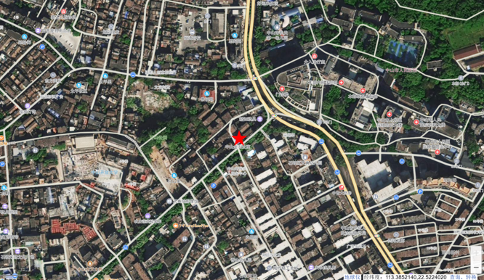
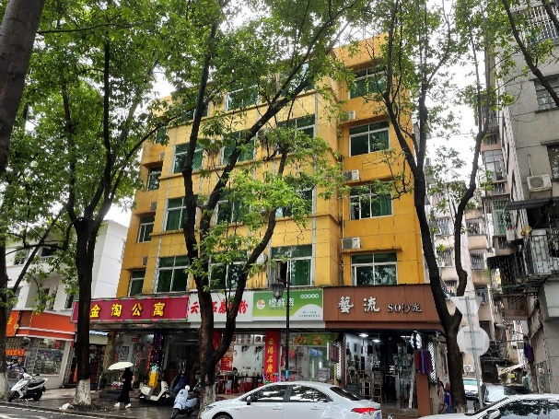 | 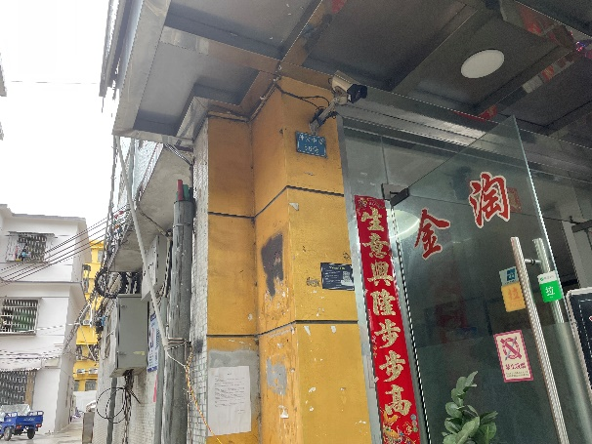
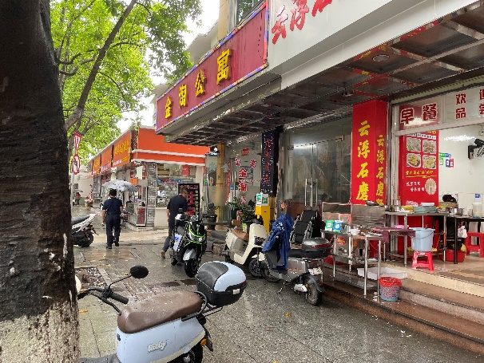 | 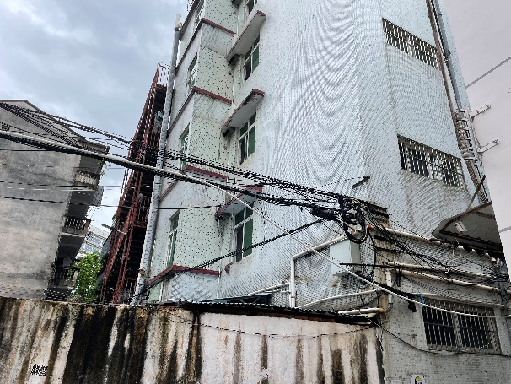
2.广东省和平县青州镇星联村丫纪缺坪、庵瑶下、牛角窝、大山和星塘村马地窝、望天堂六处林权，面积合计1,157亩。
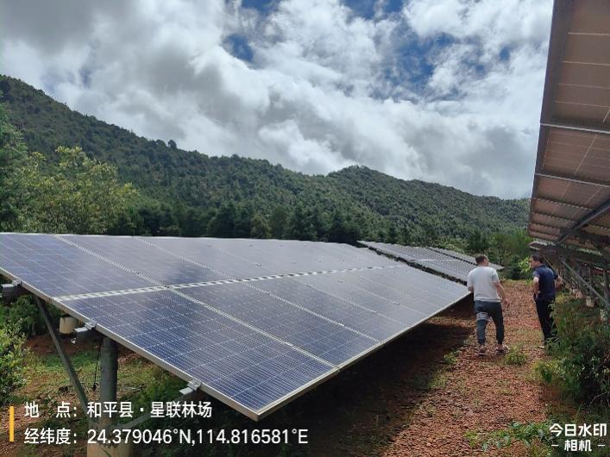 | 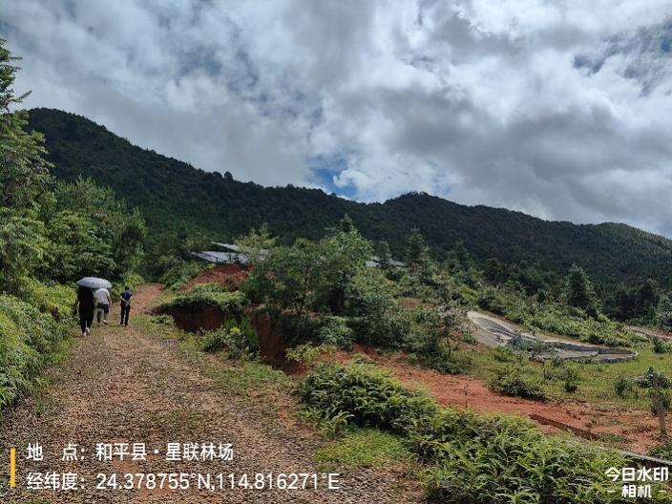
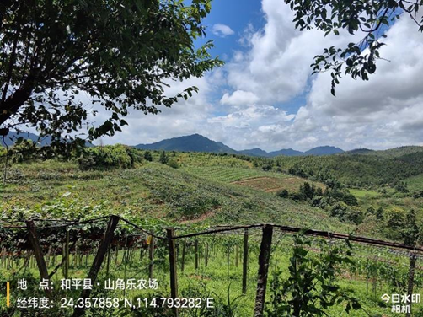 | 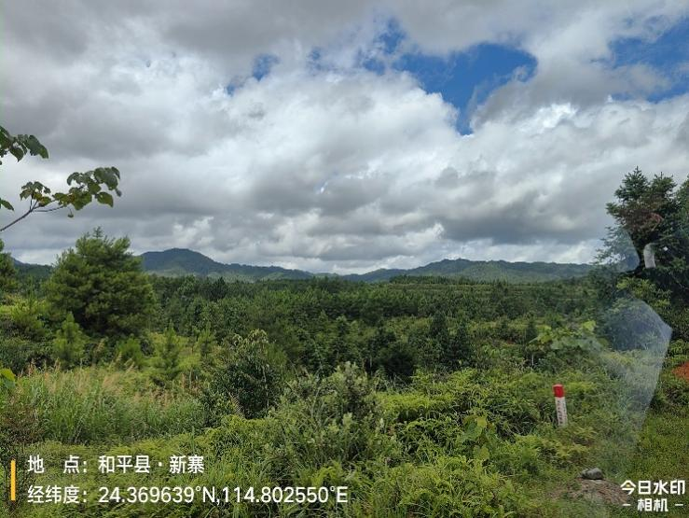
注：1.本清单仅列示截至【2025】年【11】月【30】日的债权本金，债务人和担保人应支付给我司的利息、罚息、复利、违约金及其它应付款，按借款合同、担保合同及中国人民银行的有关规定或生效法律文书确定的方法计算；
2.若债务人、担保人因各种原因更名、改制、歇业、吊销营业执照或丧失民事主体资格的，请相关承债主体或主管部门代为履行义务或履行清算责任；
3.以上内容如有错漏，以债务人、担保人等原已签署的交易合同及/或生效法律文书等相关法律文件为准；
4.资产介绍及照片内容仅供参考,我司不对其承担任何法律责任。

